
宁夏回族自治区2026年初中学业水平考试
生物学试题
注意事项：
1．本试卷满分60分，考试时间120分钟。
2．本试卷为开卷考试。可以翻阅自带资料，但必须独立答卷，不得讨论或交换资料。
3．答卷前，考生务必将自己的姓名、准考证号填写在答题卡上规定位置，认真核对条形码上的姓名、准考证号，并将条形码粘贴在指定位置上。
4．回答选择题时，选出每小题答案后，用铅笔把答题卡上对应题目的答案标号涂黑。如需改动，用橡皮擦干净后，再选涂其他答案标号。回答非选择题时，将答案写在答题卡上，写在本试卷上无效。
5．考试结束后，将本试卷和答题卡一并交回。
一、单项选择题（本题共20小题，每小题0.5分，共10分）
1. 下图是某同学选用10×目镜在显微镜下观察洋葱鳞片叶表皮细胞的部分视野，由甲→乙选用的物镜是（ ）
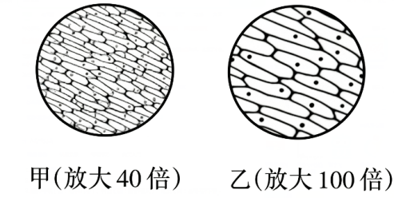
A. 100× B. 40× C. 10× D. 5×
2. 在开展植物拓染实践活动时，学生将多种颜色的花瓣摆放在织物上，通过敲打的方式使汁液渗入织物中形成多彩的图案。这些汁液主要来自细胞结构的（ ）
A. 液泡 B. 线粒体 C. 叶绿体 D. 细胞核
3. 皮肤在人体表面起到保护作用，当皮肤被划破时人会感到疼痛，有时会流血。皮肤在人体的结构层次中属于（ ）
A. 细胞 B. 组织 C. 器官 D. 系统
4. 六盘山国家森林公园森林覆盖率高，空气湿度较大、降水量相对较多，这是因为绿色植物通过蒸腾作用从哪个结构散失了大量的水分（ ）
A. 导管 B. 筛管 C. 叶脉 D. 气孔
5. 我国将每年的3月12日定为“植树节”，号召大家积极参与植树造林，这是因为植物在自然界中发挥着重要作用。下列有关说法错误的是（ ）
A. 植物与降低噪音没有关系 B. 植物参与维持生物圈的碳氧平衡
C. 植物能将光能转化为化学能 D. 植物可以为其他生物提供有机物
6. 剪纸是我国具有鲜明特色的民间艺术之一。多种多样的动物是剪纸艺术的素材来源。以下是美术课上同学们剪出的几种动物图案，其中代表节肢动物的是（ ）
A. 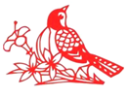 B. 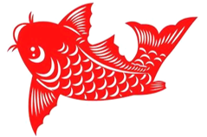 C.  D. 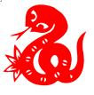
7. 微生物在食品生产、医药工业等方面得到广泛应用。下列应用与微生物对应不匹配的是（ ）
A. 生产沼气——甲烷菌 B. 提取青霉素——青霉
C. 制作腐乳——毛霉 D. 制作泡菜——酵母菌
8. 流感是一种由流行性感冒病毒（简称流感病毒）引起的、具有高度传染性的急性传染病。在传染病学中流感病毒属于（ ）
A. 病原体 B. 传染源 C. 传播途径 D. 易感人群
9. 下图是人体泌尿系统组成示意图，其中能暂时储存尿液的器官是（ ）
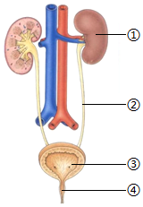
A. ① B. ② C. ③ D. ④
2026年5月17日，宁夏银川举办了以“举杯塞上湖城，畅跑大美银川”为主题的马拉松赛事。比赛设马拉松和半程马拉松两个竞技项目。此项运动不仅是竞技赛事，更代表一种运动风尚和生活方式，传递全民健身、热爱运动的文化内涵。
根据以上材料，回答下面小题。
10. 比赛过程中，运动员能协调运动，维持身体平衡的结构是（ ）
A. 小脑 B. 脑干 C. 大脑 D. 脊髓
11. 马拉松比赛中运动员不会出现的生理现象是（ ）
A. 心率加快 B. 呼吸频率加快 C. 排汗量增加 D. 排尿量增加
12. 参赛运动员为了避免运动损伤，下列做法不正确的是（ ）
A. 使用必要的运动护具 B. 赛前不做热身运动
C. 准确掌握运动技术要领 D. 合理选择竞技项目
13. 下图是同学们在周边环境中观察到的几种植物，其中与银杏亲缘关系最近的是（ ）
A. 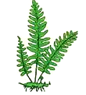 B. 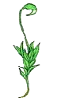 C. 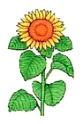 D. 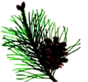
14. 快速叩击膝盖下方的韧带，小腿突然抬起，完成膝跳反射。该过程中感受刺激的部位属于反射弧中的（ ）
A. 效应器 B. 感受器 C. 神经中枢 D. 传入神经
15. 我们的身体每时每刻都在通过呼吸系统与周围的空气进行气体交换。下列关于呼吸系统结构和功能的说法不正确的是（ ）
A. 痰是在喉部形成的 B. 呼吸道能温暖、湿润、清洁空气
C. 肺泡壁薄利于气体交换 D. 呼吸道对空气的处理能力是有限的
16. 被子植物（桃）的生命周期可用下图表示，下列说法错误的是（ ）
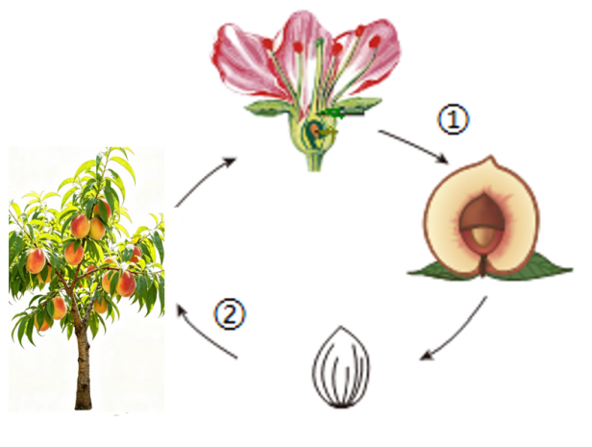
A. 种子的胚是新植物的幼体 B. 花的主要结构是雄蕊和雌蕊
C. ①过程中胚珠发育成果实 D. ②过程需要经过细胞的生长、分裂和分化
17. 某人出现多尿、多饮、多食和体重减轻等症状，尿液中检测出了葡萄糖，血检报告单中显示某种激素含量明显低于正常值，经医生诊断为糖尿病。该激素是（ ）
A. 性激素 B. 胰岛素 C. 生长激素 D. 甲状腺激素
18. 将水稻种子经神舟飞船搭载送入太空培育优良新品种，主要采用的育种方法是（ ）
A. 人工选育 B. 诱变育种 C. 杂交育种 D. 基因工程育种
19. 黄河不仅是生产、生活用水的宝贵水源，而且在调节气候方面发挥着重要作用，体现了生态系统具有强大的服务功能。为维护生态安全，我区加大了对黄河流域宁夏段的保护与修复。下列做法不合理的是（ ）
A. 开展规模化防沙治沙 B. 生活污水直接排放到河水中
C. 坚持节水优先，合理利用水资源 D. 提升河湖管理队伍的专业素养与实践能力
20. 某生物兴趣小组调查一个农田生态系统时，根据生物之间的食物关系绘制出如下食物网简图。下列描述正确的是（ ）
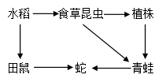
A. 含能量最多的生物是蛇
B. 该食物网中有7条食物链
C. 该食物网中青蛙和蜘蛛仅存在捕食关系
D. 该生态系统生物种类较少，自我调节能力相对较弱
二、非选择题（本题共4小题，共20分）
21. 2026年全民营养周的主题为“营养餐桌 家庭健康”。青少年正处于生长发育的关键时期，营养状况直接影响身体素质、学习能力与终身健康。青少年健康问题主要表现为肥胖、营养不良、近视、脊柱侧弯等。请分析回答下列问题。
（1）一些青少年爱吃油炸食品，这些食物中含有较多的糖类和脂肪，这两类营养物质含有较高的__________，摄入过量且运动消耗过少易导致肥胖。还有一些青少年由于挑食或过度节食导致含__________的无机盐摄入不足，出现乏力、头晕等贫血症状。为了保证合理营养、健康成长，从平衡膳食的角度看，午餐食谱（米饭、红烧带鱼、炒鸡蛋）中应该搭配__________（填字母）更合理。
A．素炒西兰花 B．牛奶 C．清炖羊肉 D．小米粥
（2）下图中的曲线分别表示淀粉、脂肪和蛋白质在消化道各部位（依次用A、B、C、D、E表示），在消化液的作用下被消化的程度。图中表示淀粉消化过程的曲线是__________，你判断的理由是__________。
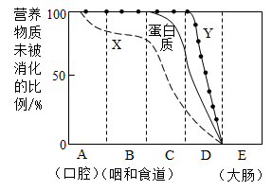
（3）有的学生沉迷于手机，不但影响学业的发展，还可能导致眼球中__________的曲度过大且不易恢复原状，物像就会落在__________的前方，形成近视。近视可以通过佩戴__________透镜加以矫正。
（4）脊柱侧弯易发生于青少年快速生长阶段，在一定程度上会影响神经系统的发育和功能。生活中我们可以__________来预防脊柱侧弯。
22. 学习了遗传学知识后，哥哥对自己家庭成员眼皮的性状进行调查并绘制了如下遗传系谱图。结合人体的染色体排序图和染色体、DNA、基因的关系示意图进行分析，回答下列问题。
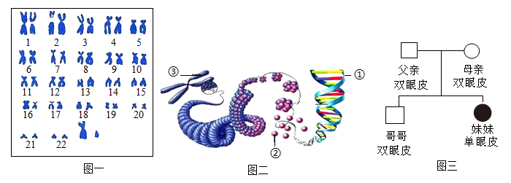
（1）图一表示__________（填“男”或“女”）性体细胞染色体排序图，请在图中圈出性染色体__________。
（2）在有性生殖过程中，基因在亲子代间传递的“桥梁”是__________。
（3）双眼皮性状是由图二__________（填序号）上具有遗传效应的片段控制。哥哥和妹妹的眼皮性状表现不同，这种现象称为__________。
（4）根据遗传系谱图（图三）可判断出双眼皮和单眼皮这对相对性状中__________是显性性状，若用A、a分别表示控制该对性状的基因，妹妹体细胞的基因组成是__________。在生殖过程中，母亲传给哥哥的基因是__________。
（5）若这对夫妇再生一个孩子，是女孩的概率是__________。
23. 普氏野马是我国一级重点保护野生动物，也是世界上濒危的大型野生动物之一。宁夏贺兰山属于荒漠草原和荒漠过渡带，曾经是普氏野马的故乡。2024年宁夏启动了从新疆引入普氏野马并野化放归工作，截至2026年，贺兰山野外放归种群已顺利产下6匹健康幼驹，种群成功度过野外生存与自然繁殖双重考验。
（1）贺兰山自然保护区中各种食草动物是影响普氏野马生存的__________（填“非生物”或“生物”）因素。
（2）普氏野马在冬季能用蹄子刨开积雪觅食枯草，夏季能从多汁的植物中获取水分，这体现了生物对环境的__________，是经过__________长期进化的结果。
（3）普氏野马属于__________类动物，繁殖后代的方式是__________。它在生态系统组成成分中属于__________。
（4）普氏野马等珍稀濒危野生动物野外放归成功，其重要意义是__________。
（5）如果你是贺兰山自然保护区的工作者，为了帮助普氏野马度过严寒等极端天气，需要做哪些工作？__________。（答出一点即可）
24. 农业种植户要获得粮食丰产，提高种子的发芽率是首要条件。种子的萌发需要哪些环境条件呢？同学们用绿豆种子为材料开展了探究实验，实验过程及实验结果如下表：
项目 | 组别
项目 | 1 | 2 | 3 | 4
实验条件 | 20粒 | 20粒 | 20粒 | 20粒
实验条件 | 适量的水 | 不加水 | 适量的水 | 水完全浸没种子
实验条件 | 橱柜 | 橱柜 | 冰箱冷藏室 | 橱柜
实验结果 | 萌发 | 不萌发 | 不萌发 | 不萌发
注意：
1．选择合适的培养皿，在培养皿中放入裁剪合适的滤纸或餐巾纸。
2．培养皿每天定时打开一次，并保持1、3、4号培养皿中的水量与实验开始时相同。
（1）实验中不用1粒种子的原因是__________。
（2）1、2组作为一组对照实验，变量是__________；根据__________组对照可知种子的萌发需要充足的空气；根据1、3组对照可知种子的萌发需要适宜的__________。
（3）种子在土壤中萌发时，__________发育成根，从土壤中吸收__________。
同学们想进一步探究光照与种子萌发有怎样的关系，他们设计实验方案，完成实验并统计数据，结果如下图。分析图中数据，回答下列问题。
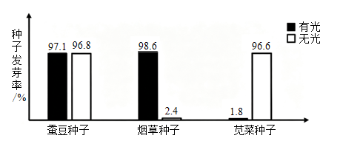
（4）分析表中的数据可知，三种种子的萌发与光照的关系分别是__________。
（5）依据实验结果，从覆土的厚度方面分析，你认为播种这三种植物种子时要注意的问题是__________。

